炼油二部设备月报

2021年2月
编制：高 俊 杰

审核：赵 挺 云

- 本月设备管理动态

（一）、主要生产装置运行情况
2月份炼油二部总体运行正常。
表1 各装置长周期运行情况统计表
（以本周期装置开工为起点进行数据累计）
序号 | 装置名称 | 实际开工（天） |  | 非计划停工次数 |  | 备注
序号 | 装置名称 | 当月 | 累计 | 当月 | 累计 | 备注
1 | 煤油加氢 | 28 | 501 | 0 | 0 | 2019.10.11开工正常；2021年1月22日至26日全厂统筹停工。
2 | 柴油加氢 | 28 | 501 | 0 | 0 | 2019.10.11开工正常；2021年1月22日至26日全厂统筹停工。
3 | 加氢裂化 | 28 | 480 | 0 | 0 | 2019.11.1开工正常；2020年10月3日至4日短停。2021年1月22日至26日全厂统筹停工。
4 | 气体分馏 | 28 | 481 | 0 | 0 | 2019.11.1开工正常；2021年1月22日至26日全厂统筹停工。
(二)、设备管理目标完成情况
表2 机动专业绩效考核指标
序号 | 主要指标 | 单位 | 年度目标 | 当月完成情况 | 年累计完成情况
1 | 关键机组非计划停车次数为零  （受外电网影响除外） | 次 | 0 | 0 | 0
2 | 设备完好率 | % | ≥95 | 100 | 100
3 | 重要设备完好率 | % | ≥98 | 100 | 100
4 | 静密封泄漏率 | ‰ | ≤0.5 | 0.01 | 0.01
5 | 加热炉热效率 | % | ≥90% | 92.58 | 92.49
6 | 关键机组故障率 | ‰ | ≤0.5 | 0 | 0
7 | 机械密封寿命 | 小时 | ≥25000 | 94900 | 189800
8 | 滚动轴承寿命 | 小时 | ≥25000 | 200385 | 400700

表3 炼油二部主要绩效指标一览表
主要绩效指标 |  | 二部 | 煤油加氢 | 柴油加氢 | 加氢裂化 | 气体分馏
关键机组故障率(‰) | 目标值 | ≤0.2 | - | 0.2 | 0.2 | -
关键机组故障率(‰) | 当月完成情况 | 0 | - | 0 | 0 | -
关键机组故障率(‰) | 累计完成情况 | 0 | - | 0 | 0 | -
加热炉热效率(%) | 目标值 | ≥90 | - | 90 | 90 | -
加热炉热效率(%) | 当月完成情况 | 92.41 | - | 92.38 | 92.43 | -
加热炉热效率(%) | 累计完成情况 | 92.49 | - | 92.38 | 92.61 | -
机械密封运行寿命（h） | 目标值 | ≥28000 | 28000 | 28000 | 28000 | 28000
机械密封运行寿命（h） | 当月消耗 | 未更换机封 | 未更换机封 | 未更换机封 | 未更换机封 | 未更换机封
机械密封运行寿命（h） | 累计完成情况 | 189800 | 16060 | 41610 | 84680 | 47450
轴承寿命（h） | 目标值 | ≥30000 | 30000 | 30000 | 30000 | 30000
轴承寿命（h） | 当月消耗 | 未更换轴承 | 未更换轴承 | 未更换轴承 | 未更换轴承 | 未更换轴承
轴承寿命（h） | 累计完成情况 | 400700 | 49640 | 102200 | 189070 | 59860
设备夜间抢修率（%） | 目标值 | ≤20 | 20 | 20 | 20 | 20
设备夜间抢修率（%） | 完成值 | 2 | 0 | 8 | 0 | 0
注：①机械密封寿命（h）/滚动轴承寿命（h） 计算式：装机量÷2÷累计消耗×月份÷12×8760。
- 设备检维修情况
- 日常检维修及抢修情况统计
炼油二部本月设备检修作业票共85张，其中夜间作业票0张。高风险作业票情况：高处作业票14张、动火作业票10张、受限空间票0张、射线作业票0张、吊装作业5张。
表4 炼油二部各装置作业票一览表
装置＼项目 | 检修作业票 | 夜间设备抢修作业票 | 高处作业票 | 动火作业票 | 受限空间票 | 射线作业票 | 吊装作业
煤油加氢 | 1 | 0 | 5 | 3 | 0 | 0 | 0
柴油加氢 | 24 | 2
加氢裂化 | 42 | 0 | 9 | 7 | 0 | 0 | 5
气体分馏 | 18 | 0
- 动设备检修情况
2.1机组检修情况
计划检修：①1030-K101A计划中修。
故障检修：无
表5 炼油二部各装置机组检修一览表
1、1030-K101A中修。 | 检修日期：2021年2月24日-26日
检修项目：计划中修：更换一二级全部气阀、活塞环支撑环、压力填料、中间填料、刮油环组件。 | 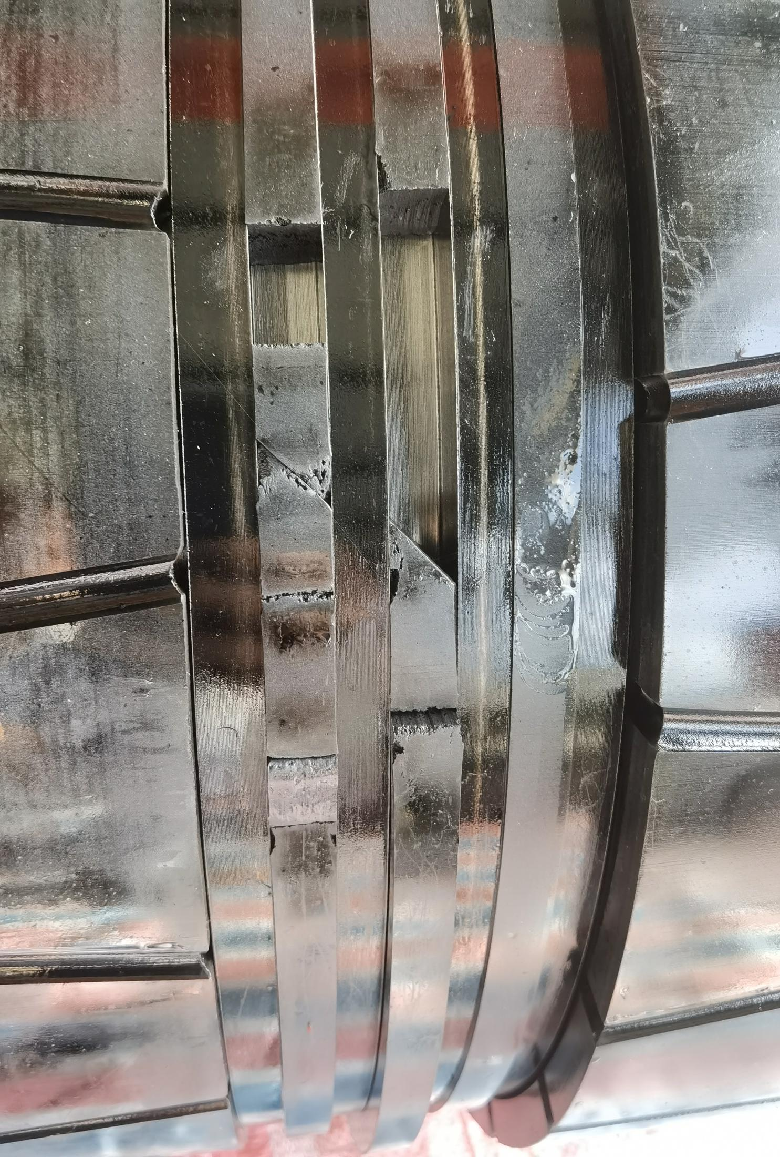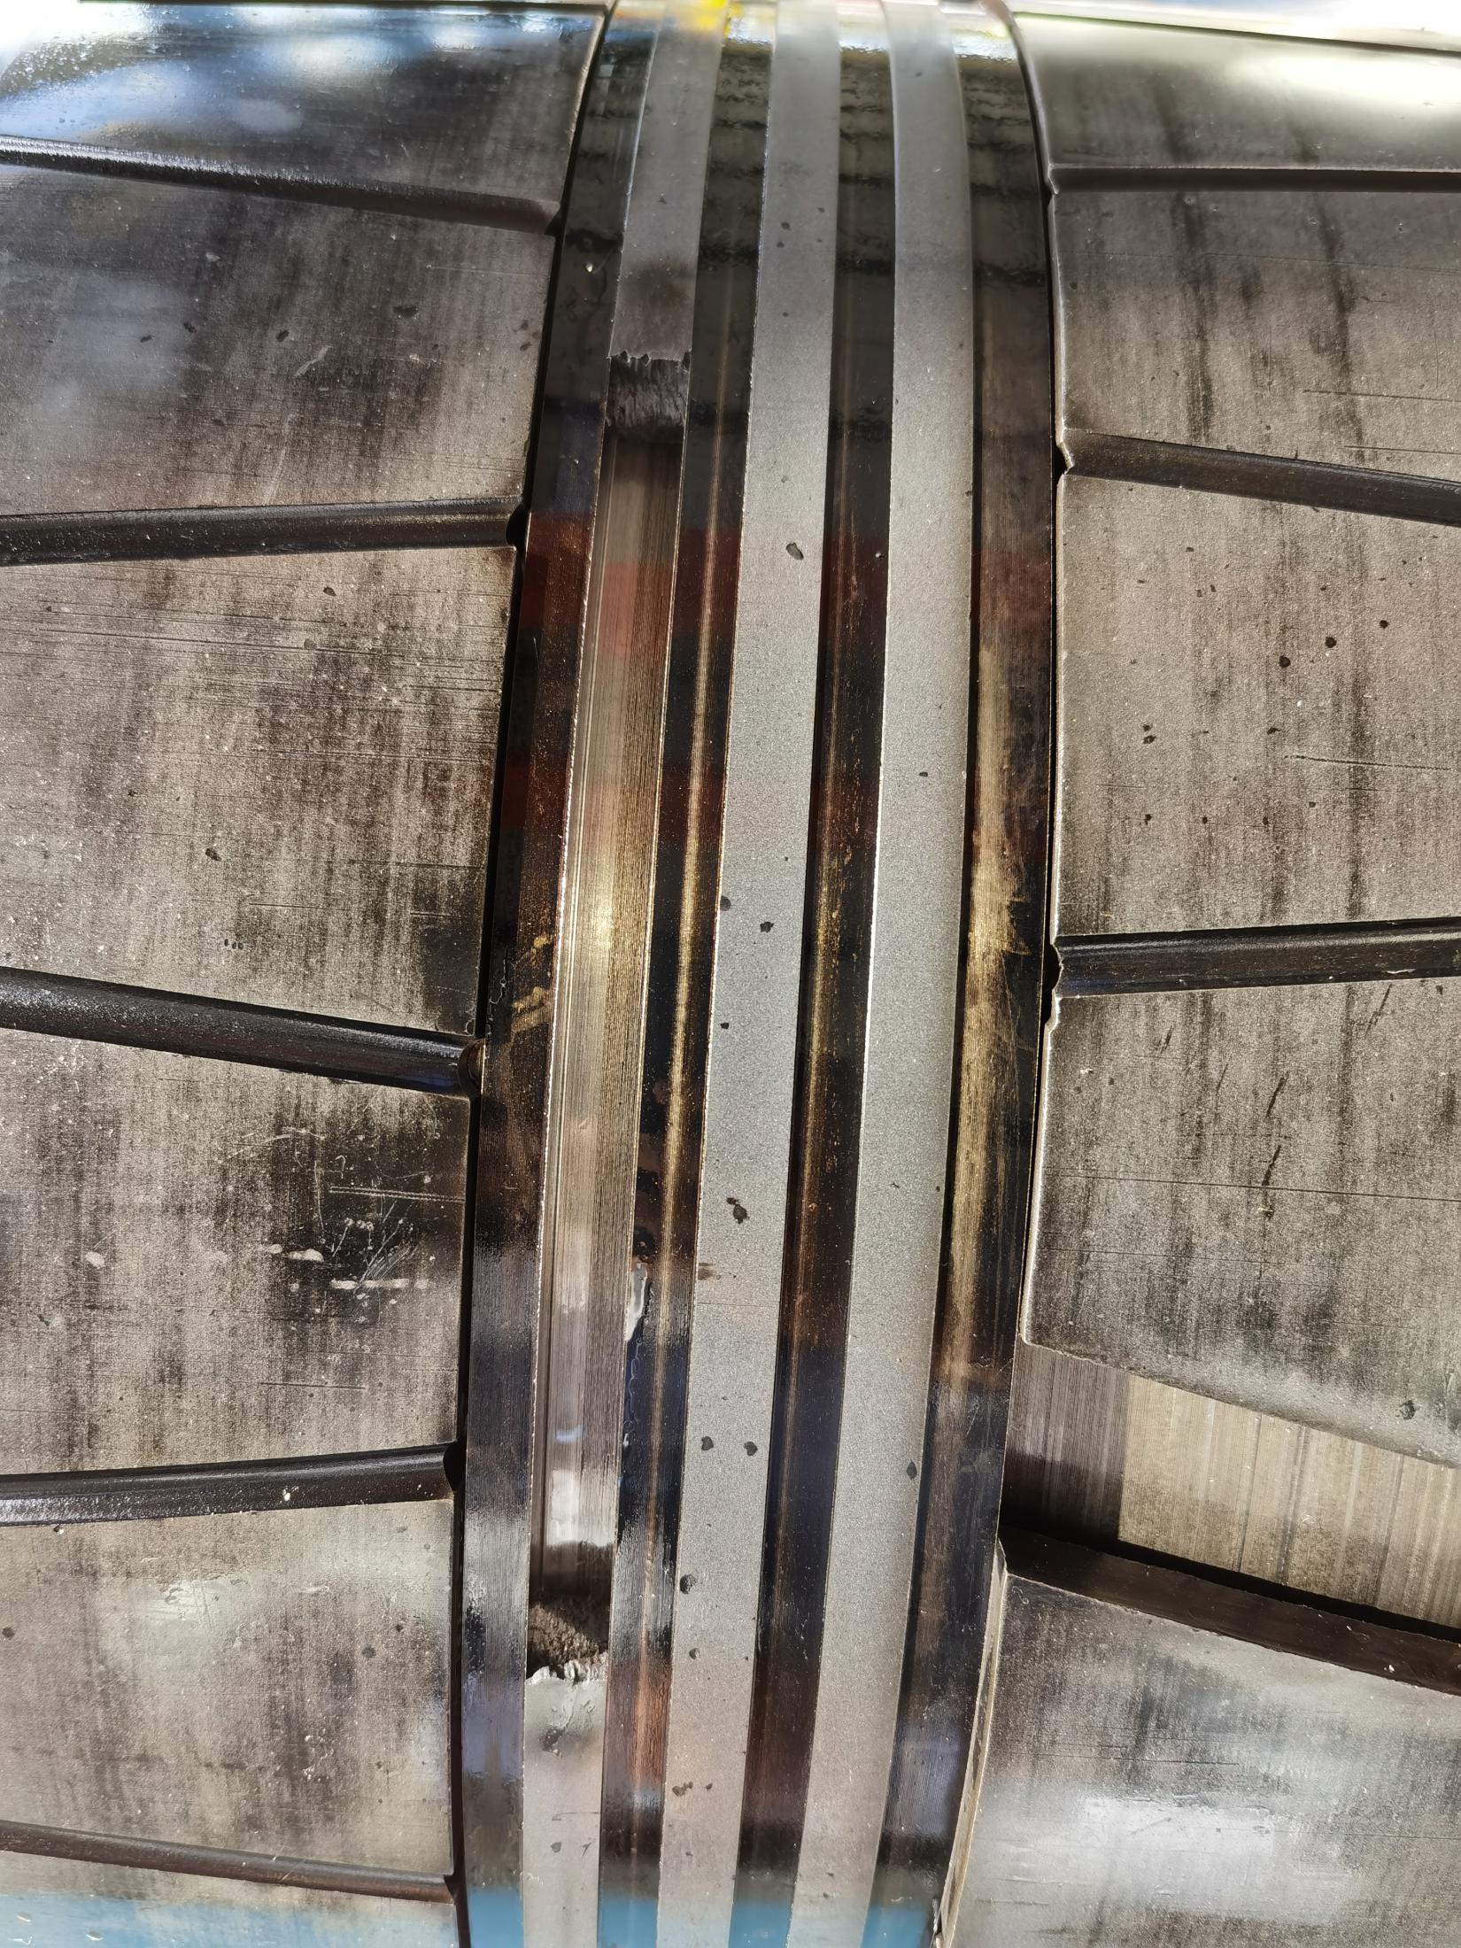  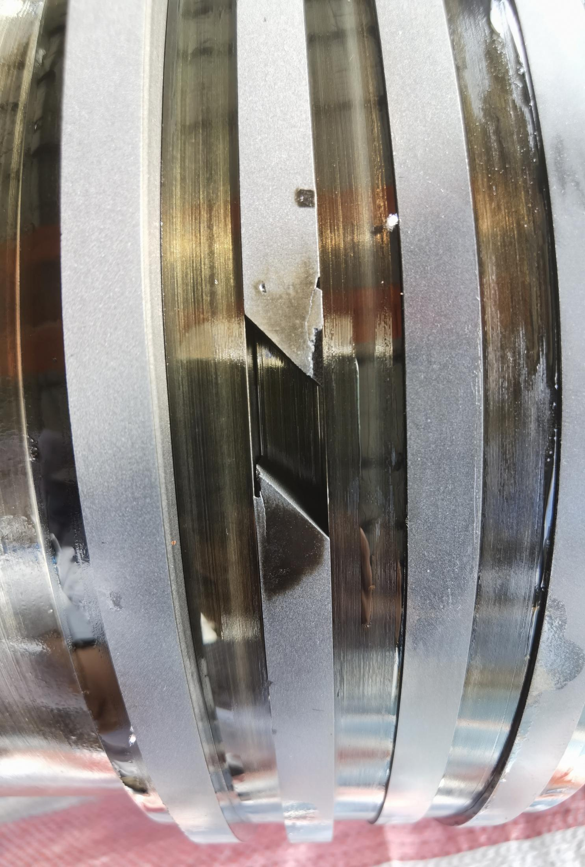
检查情况：1，发现一级缸活塞环开口断裂，二级活塞环部分开口缺角。其余部件正常。
2，试运50%负荷时一级出口超压。拆解一级盖侧卸荷器量配合间隙。正常。拆解二级两只二级排气阀煤油试漏，盖侧漏，更换排气阀。
3，第二次试运100%负荷一级出口压力超报警值上限，二级轴侧盖侧排气阀温度偏差8°C。拆解二级进气阀卸荷器量配合间隙。100%负荷时卸荷器与气阀压叉间隙0.3mm和0.5mm。调整间隙至1.5-2mm。二级进气阀煤油试漏不漏。
原因分析：1，活塞环断因压缩机运行达到配件策略寿命时间，也有活塞环本身质量原因。
2，试运超压原因为二级一只排气阀内漏；且二级进气阀压叉与卸荷杆配合间隙过小。二级缸气体少量返回二级入口。
更换配件：1，一级缸进气阀；4只
2，一级缸排气阀；4只
3，一级活塞环；7只
4，一级支撑环；3只
5，一级压力填料组件；1套
6，二级缸进气阀；2只
7，二级排气阀；2只
8，二级缸活塞环；9只
9，二级缸支撑环；4只
10，二级压力填料组件；1套
11，中间填料组件；2套
12,刮油环组件；2套
试运验收：正常运行
2.2机泵检修情况

表6 炼油二部各装置机泵检修一览表
1、1040-P219A出口单向阀更换检修 | 检修日期：2021年2月24日
检修项目：更换出口单向阀 | 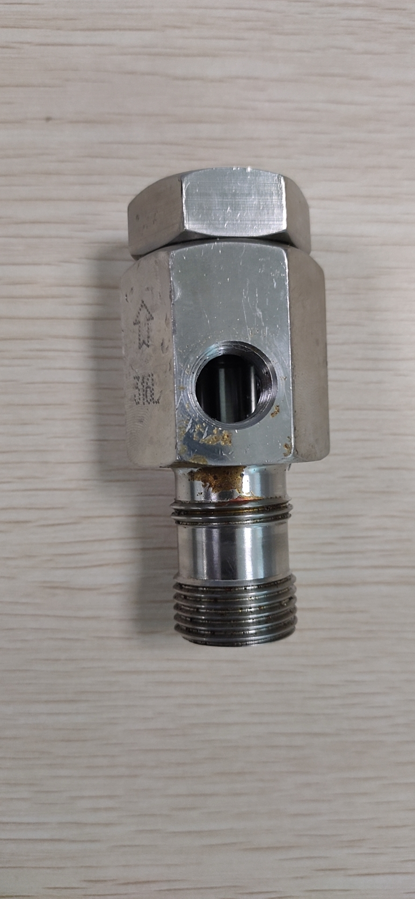
检查情况：出口单向阀内有黑色颗粒物
原因分析：机泵运行过程中黑色颗粒物进入出口单向阀内造成出口单向阀关不严漏量。
更换配件：更换出口单向阀
试运验收：运行正常

表7 炼油二部检修信息概览表
序号 | 装置名称 | 设备位号 | 检修日期 | 上次检修日期 | 检修原因 | 配件型号 | 配件厂家 | 全年检修次数
1 | 柴油加氢 | 1030-K101A | 20210224-20210226 | / | 计划中修 | 1，一级缸进气阀；4只  2，一级缸排气阀；4只  3，一级活塞环；7只  4，一级支撑环；3只  5，一级压力填料组件；1套  6，二级缸进气阀；2只  7，二级排气阀；2只  8，二级缸活塞环；9只  9，二级缸支撑环；4只  10，二级压力填料组件；1套  11，中间填料组件；2套  12,刮油环组件；2套 | 温州建庆 | 1
2 | 加氢裂化 | 1040-P219A | 20210224 | / | 出口漏量 | 出口单向阀 | 米顿罗 | 1

表8 炼油二部空冷皮带更换汇总表
序号 | 装置名称 | 设备位号 | 检修日期 | 检修原因 | 更换配件 | 全年检修次数
1 | 加氢裂化 | 1040-A101P | 20210213 | 皮带断 | 4326-14M-60 | 1

- 静设备检修情况
3.1换热设备管理
炼油二部共有换热器108台，其中水冷器52台。空冷67台。本月泄漏换热器0台。
表9 换热器情况统计
装置 | 管壳式（台） | 空冷（台） | 换热器总数（台） | 本月泄漏（台） | 年度累计泄漏（台） | 水冷器总数（台）/年累计泄漏数（台） | 本月换热器泄漏率 | 备注
煤油加氢 | 9 | 8 | 17 | 0 | 0 | 4/0 | 0% | /
柴油加氢 | 27 | 10 | 37 | 0 | 0 | 11/0 | 0% | ①2020年2月1030-A203A/B管束漏
加氢裂化 | 45 | 37 | 82 | 0 | 2 | 22/0 | 0% | ①2020年4月1040-E216A/B和1040-E202A和1040-E217管束漏  ②2021年1月1040-A201B和1040-A201C管束漏
气体分馏 | 27 | 12 | 39 | 0 | 0 | 15/0 | 0% | /
合计 | 108 | 67 | 175 | 0 | 2 | 52/0 | 0% | /
本月泄漏（含堵塞、压降大等）换热器原因分析：本月无泄漏。
堵管换热器泄漏情况及泄漏换热器监控情况：
- 对水冷器水质定期检查，水质正常。
- 复合空冷水箱目视化检查，置换保持水质清洁、无浮油；气体报警仪无报警。
3.2管道和阀门专项
3.2.1管道检修主要工作（主要指带压开孔、带压封堵、法兰注胶补胶等）
表10 各装置带压开孔及封堵一览表
装置 | 管道带压开孔或封堵位置 | 规格 | 原因 | 检修时间 | 备注
无 | / | / | / | / | /

表11 各装置法兰注胶补胶一览表
装置 | 法兰注胶或补胶位置 | 规格 | 原因 | 检修时间 | 备注
无 | / | / | / | / | /

表12各装置阀门检修一览表
装置 | 阀门位号或位置 | 规格 | 检修原因 | 检修时间 | 备注
无 | / | / | / | / | /
3.3其它设备检修
无。
- 工业炉检修情况
无
- 专业管理
- 动设备管理
- 大机组管理
1.1总体运行概况
1030-K101A按计划2月24日中修。25日试运中50%负荷时一级出口超压，停机检修更换二级排气阀一只。二次试运100%负荷一级出口压力逐渐超过报警上限，二级两侧气阀有温差，26日检修调整二级卸荷器压杆间隙。3月1日试运正常。其余机组全月运行正常。
截止2月28日，运行部关键机组故障率为0‰，低于运行部年度指标0.2‰（公司指标为0.5‰），满足要求。
表13 往复机开停机情况统计
时间 | 新增开/停机组台次 | 计划或故障切机台次 | 合计
2021年2月 | 2 | 2 | 4
2021年度累计 | 10 | 7 | 17

表14 往复机开切机明细
序号 | 设备位号 | 时间段 | 备 注
1 | 1020-（K101+K102）A | 2月19日11：45 | 工艺调整改生产煤油。停A机。
2 | 1020-（K101+K102）A | 2月28日11：45 | 工艺调整改生产柴油。启A机。
3 | 1030-K101A | 2月18日9：45 | 正常切换，A切至B机。
4 | 1030-K101A | 2月26日9：45 | A机中修完毕试运，启A机。
5 | 1030-K101A | 2月26日10：00 | A机中修试运，一级出口超压，停A机。
6 | 1030-K101A | 2月26日18：00 | A机一级出口超压检修试运，启A机。
7 | 1030-K101A | 2月26日18：10 | A机一级出口超压检修，试运中一级出口压力超上限，停A机。
8 | 1030-K101A | 3月1日10：10 | A机检修后试运，B切至A机。
1.2状态监测

炼油二部1台离心机组配置S8000状态检测系统。

2月份，1040-K101轴振动趋势总体平稳，在线监测系统数据检查未见异常。
1.3 高频率检修机组管理

炼油二部共有往复机组8台，暂无高频率检修机组。
表15 高频检修机组跟踪表
装置 | 位号 | 存在问题 | 原因分析 | 对策措施 | 效果
/ | / | / | / | / | /
1.4蓄能器管理
炼油二部离心机组共装有3台蓄能器，其中2台润滑油蓄能器和1台控制油蓄能器。本月正常。

- 机泵管理
2.1总体情况
本月各装置的机泵运行总体良好: 机泵检修1台次，空冷风机检修1台次。
- 更换轴承0只、机封0套，空冷同步带1根。联组带0根。
2）机泵质量评定0台次，合格0台次。
2.2 泵群检测系统
炼油二部26台泵使用泵群检测系统。
表16 泵群检测系统发现问题
序号 | 设备位号 | 发现问题 | 采取措施 | 处理结果 | 完成时间
1 | 石脑油分  离塔底泵  1040-  P217B | 泵端轴承早期损伤，以外圈、滚动体磨损为主，持续劣化。 | 机组可继续运行。巡检时  关注轴承异响，改善轴承  润滑。 | 观察运行 | /
2.3 机泵状态监测分析
炼油二部四套装置2月EM系统机泵状态监测数据全月正常。

- 润滑油管理
- 按时完成特护机组及带独立油站机泵润滑油月度分析，油样分析合格。
2、对润滑油用量进行汇总，其余油种用量有限，此处仅统计三种油的用量。
表17 润滑油用量汇总
统计 | 本月领用（2月） |  |  | 年度累计（至2月）
统计 | TSA-46 | LDAB-150 | L-CKC460 | TSA-46 | LDAB-150 | L-CKC460
煤柴油加氢 | 200L | 800L | / | 200L | 800L | /
加裂、气分 | 0 | 0 | 2000 | 400L | 0 | 2000
- 静设备管理
- 加热炉管理
本月炼油二部各加热炉运行情况总体正常，1030-F101全月熄炉，其余加热炉均全月运行。10MW以上加热炉平均热效率92.41%，平均氧含量2.69%，平均加热炉排烟温度124℃。
- F201设计负荷8.5MW，实际热负荷9.91MW，因煤油加氢装置改生产柴油方案，分馏热负荷大。现保持平稳运行。
1030-F201设计符合18MW，实际热负荷18.38MV，因产品质量超标，提出口温度所致。现运行正常。
表18 炼油二部加热炉参数汇总表
装置 | 加热炉名称 | 热负荷Mw | 氧含量 % |  |  | 排烟温度 ℃ |  |  | 热效率 %
装置 | 加热炉名称 | 热负荷Mw | 本月 | 上月 | 变化量 | 本月 | 上月 | 变化量 | 本月 | 上月 | 变化量 | 指标
柴油加氢 | 1030-F201 | 18 | 2.88 | 3.92 | -1.04 | 124.2 | 118.2 | +6 | 92.38 | 92.38 | / | 91
加氢裂化 | 1040-F101 | 26.15 | 2.51 | 3.18 | -0.67 | 123.8 | 116 | +7.8 | 92.43 | 92.79 | -0.36 | 91
平均值 |  |  | 2.69 | 3.55 | -0.86 | 124 | 117.1 | +6.9 | 92.41 | 92.58 | -0.17 | 91
数据表说明：数据均来源于PI系统。
- 特种设备管理
2.1压力容器管理（主要是压力容器的检修等，包括更换滤芯、内件检修、容器本体检修等等。）
表19 压力容器检修处理滚动表
装置 | 位置 | 时间 | 处理方法 | 大修计划 | 照片 | 整改方式及闭环时间
无 | / | / | / | / | / | /
2.2压力管道管理
无
2.3安全阀管理
表20 安全阀校验情况
装置 | 安全阀（台） | 年度计划校验（台） | 本月计划校验（台） | 本月实际校验（台） | 年度累计校验（台） | 本月故障起跳（台） | 年度故障起跳（台） | 备注
煤油加氢 | 46 | 6 | 0 | 0 | 4 | 0 | 0 | 无
柴油加氢 | 68 | 6 | 0 | 0 | 5 | 0 | 0 | 无
加氢裂化 | 174 | 79 | 32 | 18 | 18 | 0 | 0 | 10台安全阀前手阀内漏，延期校验；3台安全阀（K102A一二三级出口安全阀）待切机后校验；1台安全阀暂未校验D213B(计划3月校验）
气体分馏 | 52 | 8 | 0 | 0 | 0 | 0 | 0 | 无
注：炼油二部安全阀通过长期校验审批的数量为：煤油加氢40台，柴油加氢62台，加氢裂化95台，气体分离44台。
- 防腐管理
3.1 工艺防腐
表21 水分析项目
采样时间 | 采样点 | pH值 | 铁离子
控制指标 |  | -- | ≤3mg/L
煤油加氢
2021/2/2 | SC11202-D103含硫污水 | 9.84 | 0.76
2021/2/9 | SC11202-D103含硫污水 | 9.27 | 0.62
2021/2/16 | SC11202-D103含硫污水 | 9.35 | 0.77
2021/2/23 | SC11202-D103含硫污水 | 9.26 | 0.74
2021/2/2 | SC20403-D201分馏塔顶回流罐底含硫污水 | 9.66 | 0.73
2021/2/9 | SC20403-D201分馏塔顶回流罐底含硫污水 | No Samples 装置未采到样 | No Samples 装置未采到样
2021/2/11 | SC20403-D201分馏塔顶回流罐底含硫污水 | 9.2 | 1.5
2021/2/16 | SC20403-D201分馏塔顶回流罐底含硫污水 | 8.96 | 1.12
2021/2/23 | SC20403-D201分馏塔顶回流罐底含硫污水 | 8.98 | 1.22
柴油加氢
2021/2/2 | SC12302-D104冷低分含硫污水 | 8.47 | 0.23
2021/2/9 | SC12302-D104冷低分含硫污水 | 9.3 | 1.77
2021/2/16 | SC12302-D104冷低分含硫污水 | 9.28 | 1.2
2021/2/23 | SC12302-D104冷低分含硫污水 | 9.11 | 1.84
2021/2/2 | SC20303-D201汽提塔顶含硫污水 | 9.2 | 0.19
2021/2/9 | SC20303-D201汽提塔顶含硫污水 | 9.53 | 0.27
2021/2/16 | SC20303-D201汽提塔顶含硫污水 | 8.96 | 0.21
2021/2/23 | SC20303-D201汽提塔顶含硫污水 | 8.82 | 0.22
2021/2/2 | SC21601-分馏塔顶回流罐冷凝水 | 6.94 | 1.73
2021/2/9 | SC21601-分馏塔顶回流罐冷凝水 | 7.64 | 1.05
2021/2/16 | SC21601-分馏塔顶回流罐冷凝水 | 6.98 | 1.53
2021/2/23 | SC21601-分馏塔顶回流罐冷凝水 | 6.96 | 1.44
加氢裂化
2021/2/3 | SN111-D107冷低分酸性水 | 9.12 | 1.05
2021/2/10 | SN111-D107冷低分酸性水 | 8.92 | 0.92
2021/2/17 | SN111-D107冷低分酸性水 | 6.50 | 0.35
2021/2/24 | SN111-D107冷低分酸性水 | 9.27 | 0.38
2021/2/3 | SN201-D201汽提塔顶回流罐酸性水 | 8.36 | 1.06
2021/2/10 | SN201-D201汽提塔顶回流罐酸性水 | 8.83 | 0.99
2021/2/17 | SN201-D201汽提塔顶回流罐酸性水 | 7.30 | 0.48
2021/2/24 | SN201-D201汽提塔顶回流罐酸性水 | 8.82 | 0.54
2021/2/3 | SN225-D204脱丁烷塔顶回流罐酸性水 | 8.42 | 0.79
2021/2/10 | SN225-D204脱丁烷塔顶回流罐酸性水 | 8.56 | 0.76
2021/2/17 | SN225-D204脱丁烷塔顶回流罐酸性水 | 7.80 | 0.79
2021/2/24 | SN225-D204脱丁烷塔顶回流罐酸性水 | 8.74 | 0.82
2021/2/3 | SN220-D203馏塔顶回流罐酸性水 | 6.42 | 0.71
2021/2/10 | SN220-D203馏塔顶回流罐酸性水 | 6.97 | 0.87
2021/2/17 | SN220-D203馏塔顶回流罐酸性水 | 6.80 | 0.52
2021/2/24 | SN220-D203馏塔顶回流罐酸性水 | 6.42 | 0.64

3.1.1 当月工艺监测不合格项原因分析
无
3.2 本月复合空冷水质分析
表22 空冷水质情况
采样日期 | 位号 | 镁离子,≤5mg/L | 钙离子,≤5mg/L | 氯离子,≤25mg/L
柴油加氢
2021/2/4 | A202A | 1.07 | 19.06 | 28.6
2021/2/4 | A202B | 1.26 | 19.35 | 26
2021/2/4 | A203A | 0.68 | 1.86 | 16.7
2021/2/4 | A203B | 0.01 | 0.03 | <3.0
2021/2/4 | A203C | 0.04 | 0.16 | <3.0
2021/2/4 | A203D | 0.01 | 0.38 | <3.0
采样日期 | 位号 | 镁离子,≤5mg/L | 钙离子,≤5mg/L | 氯离子,≤25mg/L
加氢裂化
2021/2/8 | A201B | 0.43 | 16.13 | <3.0
2021/2/8 | A201A | 0.11 | 10.81 | <3.0
2021/2/8 | A201C | 3.0 | 67.51 | 61.5
2021/2/8 | A201D | 0.70 | 20.91 | <3.0
2021/2/8 | A202A | 0.04 | 6.15 | <3.0
2021/2/8 | A202B | 0.26 | 11.99 | 5.1
2021/2/8 | A202C | 0.06 | 4.47 | <3.0
2021/2/8 | A202D | 3.77 | 69.64 | 58.1
2021/2/8 | A204 | 2.18 | 56.64 | 39.8
2021/2/8 | A205A | 0.23 | 18.24 | <3.0
2021/2/8 | A205B | 0.07 | 1.19 | <3.0
采样日期 | 位号 | 镁离子,≤5mg/L | 钙离子,≤5mg/L | 氯离子,≤25mg/L
气体分离
2021/2/8 | A101B | 2.18 | 0.26 | <3.0
2021/2/8 | A101C | 2.43 | 1.59 | 78.2
2021/2/8 | A301A | 2.93 | 0.23 | 39.0
2021/2/8 | A301E | 59.9 | 2.12 | 108.9
2021/2/8 | A301F | 1.34 | 0.08 | <3.0

3.2.1 当月复合空冷水质分析
对全部复合空冷水质加样。对不合格空冷水箱进行了清扫置换。
3.3 本月设备管线腐蚀泄漏及分析
无
3.4各装置测厚情况与分析
表23 2021年2月装置测厚情况
装置名称 | 共有测厚点数 | 本月测厚点数 | 异常数据分析
煤油加氢 | 43 | 12 | 3个点超年均腐蚀速率
柴油加氢 | 51 | 10 | 2个点超年均腐蚀速率
加氢裂化 | 412 | 412 | 33处腐蚀速率超标
气体分馏 | 57 | 57 | 5处腐蚀速率超标

- 综合管理
- 岗检管理
- 日周月检管理
建立设备日周月检管理制度，明确检查内容和时间。从设备运行管理、施工作业管理、规格化管理、信息化管理、专项检查管理、记录管理、备品配件管理、台账报表管理的角度展开工作。并将周检和月检结果通报。煤柴油加氢日周月检问题共通报42项，全部整改闭环。加裂气分日周月检问题共46项，全部整改闭环。
- 设备专项检查情况
无。
- 专业考核
通过《炼油二部绩效考核细则》，根据相关条例本月对各装置日、周检检查结果及整改情况，作业完成情况等进行了考评，考核结果如下。
表24 班组考核得分表
装置 | 考核总分 | 一班 | 二班 | 三班 | 四班
煤柴油加氢区域 | +111 | +32 | +22 | +11 | +46
加裂气分区域 | +94 | +25 | +12 | +22 | +35

4.外部考核
表25 外部考核汇总表
序号 | 考核依据制度 | 被考核单位实际执行情况 | 检查类型 | 考核意见
/ | / | 无（截至报表审核日，外部考核还未公布） | / | /

- 费用情况
- 二部维修费用使用情况
本月未直接产生维修费用，具体以机动部结算后统计结果为主。
- 固定资产管理
无。
- 项目管理（技改技措）
表26 更新、技措项目统计清单
序号 | 项目编号 | 项目名称 | 负责人 | 实施情况 | 备注
1 | JPDEC-01-1020-0-001 | 煤油加氢装置抗氧剂流量计改造 | 杨仕海 | 完成 | /
2 | JPDEC-01-1020-0-003 | 煤油加氢装置石脑油管线改造 | 邓星朝 | 完成 | /
3 | JPDEC-01-1030-0-001 | 柴油加氢缓蚀剂配剂线改造 | 杨仕海 | 完成 | /
4 | JPDEC-01-1030-0-002 | 煤、柴油加氢装置燃料气流程改造 | 杨仕海 | 第一阶段完成 | /
5 | JPDEC-01-1030-0-003 | 柴油加氢装置轻烃出装置程改造 | 杨仕海 | 完成 | /
6 | JPDEC-01-1040-0-001 | 加氢裂化装置P210出口至E206增加跨线 | 杨帆 | 完成 | /
7 | JPDEC-01-1040-0-002 | 加氢裂化装置新氢机1040-K102A 増上无级调量系统 | 赵挺云 | 正在采购 | 部分数据待厂家现场测绘
8 | JPDEC-01-1040-0-003 | 加裂装置新增一组SR101反冲洗过滤器 | 杨帆 | 厂家技术附件澄清中 | /
9 | JPDEC-01-1041-0-001 | 气分装置C201底物料改至不合格液化气线（增加水冷器） | 杨帆 | 完成 | /
10 | JPDEC-01-1041-0-002 | 异丁烷增加至不合格液化气线流程 | 杨帆 | 完成 | /

- 备品备件管理
5.1易损件管理
更新往复式压缩机易损件寿命台账。台账见附件。
5.2备件采购管理
表27 月度备件物资申报清单
序号 | 装置 | 主机位号 | 主机型号 | 主机制造厂 | 配件申请号 | 提交人 | 提交日期
无 | / | / | / | / | / | / | /
 |  |  | 物资编码 | 物资描述 | 移动平均价 | 单位 | 数量
/ | / | / | / | / | / | / | /

- 设备信息化管理
本月EM运行正常，主要进行了以下工作：
1、检查操作人员EM系统有关缺陷登记、加换油记录、开停机记录、测振测温记录等录入操作，各班组能自主将工作记录录入EM系统。
2、完成了当月工业炉汇总表、监测表、分析表。
- 计量管理
无
- 缺陷管理
表28 炼油二部漏点滚动台帐统计表
泄漏挂牌号 | 装置 | 设备 | 位置描述 | 现有措施 | 挂牌时间 | 摘牌时间 | 备注
001 | 加氢裂化 | 1040-K101 | 润滑油路出口双联过滤器壳体端盖静密封漏 | 待具备隔离条件后，检修处理 | 2020/3/4 | / | /
002 | 加氢裂化 | 1040-P102A | 1040-P102A泵体非驱动端油封 | 待停机后检查油封 | 2020/1/2 | / | /
003 | 加氢裂化 | 1040-K102C | 1040-K102C出口二道阀（轨道球阀）大盖漏 | 待具备隔离条件后检修 | 2020/1/2 | / | /
005 | 加氢裂化 | 1040-K101 | 干气密封一次气驱动端孔板的上下堵头漏 | 加强巡检，观察运行 | 2021/1/5

- 本月工作完成情况
表29 2月工作计划完成情况
序号 | 工作内容 | 牵头人 | 完成情况及存在问题
1 | 二期加氢项目设备工作推进 | 赵挺云 | 持续进行
2 | 安全阀校验 | 阿地里、高俊杰 | 完成
3 | 1030-K101A计划中修 | 高俊杰 | 完成
4 | 二部装置腐蚀调研—材质对比 | 阿地里、高俊杰 | 完成
5 | 后备设备技术人员培养 | 赵挺云、李文涛 | 持续进行

- 下月工作计划安排
表30 3月工作计划安排
序号 | 工作内容 | 牵头人 | 实施时间
1 | 二期加氢项目设备工作推进 | 赵挺云 | 全月
2 | 安全阀校验 | 阿地里 | 全月
3 | 2022年底或2023年初四套装置大修项目梳理 | 赵挺云 | 中旬
4 | 后备设备技术人员培养 | 赵挺云、李文涛 | 全月
- 附件
- 检修滚动计划
- 往复式压缩机寿命管理台帐

